Отчет о работе патриотического клуба в Перелавской православной гимнази
На личностном уровне патриотизм выступает как важнейшая устойчивая характеристика человека, выражающаяся в его мировоззрении, нравственных идеалах, нормах поведения. Патриотическое воспитание в нашей гимназии — это систематическая и целенаправленная деятельность по формированию у учащихся высокого патриотического сознания, чувства верности своему Отечеству, готовности к выполнению гражданского долга и конституционных обязанностей по защите интересов Родины.
Самое главное приобретение человека в период детства– это вера в себя, вера в то, что он знает и умеет, чувство собственного достоинства. Эти качества формируются в процессе патриотического воспитания различными и способами. Патриотическое воспитание должно быть плановым, системным, постоянным и одним из приоритетных направлений в области воспитательной деятельности.Овладение теорией и практикой военно-патриотического воспитания учащихся, всесторонняя подготовка их к военной службе – эта основная задача.

Система военно-патриотической работы включает в себя комплекс мероприятий и ведется круглый год. Это и участие в Всероссийских Ушаковских военно-патриотических сборах,
Суворовских сборах, Скобелевских сборах, прибывание в каникулы в военно-патриотических лагерях, участие в праздниках, приуроченных к какому либо празднику: Рождество - «Рождественский бал», «Масленица»- игры и забавы на свежем воздухе (игра «Казачий вар»), парад посвященный Дню Победы.
В этом 2013-14 учебном году I Скобелевские сборы проходили в Раменском районе с.п. Новохаритоновское. Итоги:
Дата проведения | Кол-во участников | номинации | место
22 сентября | ВПК «Фаногорийцы»  13 человек | Смотр строя и песни | III
 |  | Марш бросок на 1 км | II
 |  | Разборка и сборка АК | II
 |  | Историческая викторина | I
 |  | Ориентирование | I
В общекомандном зачете II место

IX Всеросийские Ушаковские военно-патриотические сборы проходили в г. Переславле – Залесском. Итоги:
Дата проведения | Кол-во участников | номинации | место
С 17 по 20 октября | Клуб «Фаногорийцы»  16 человек | Военно-историческая викторина | I
 |  | Медицина | II
 |  | Уставы ВС РФ и. Т. Т. Х | II
 |  | Военная типография | III
 |  | Бросание легости и спасательного круга | III

XI Межрегиональные Суворовские военно-патриотические сборы проходили г. Суздаль с. Павловское. Итоги:
Дата проведения | Кол-во участников | номинации | место
С 27февраля по 2 марта | Клуб «Фаногорийцы»  15 человек | Медицина | I
 |  | Метание ножей и саперных ломаток | III
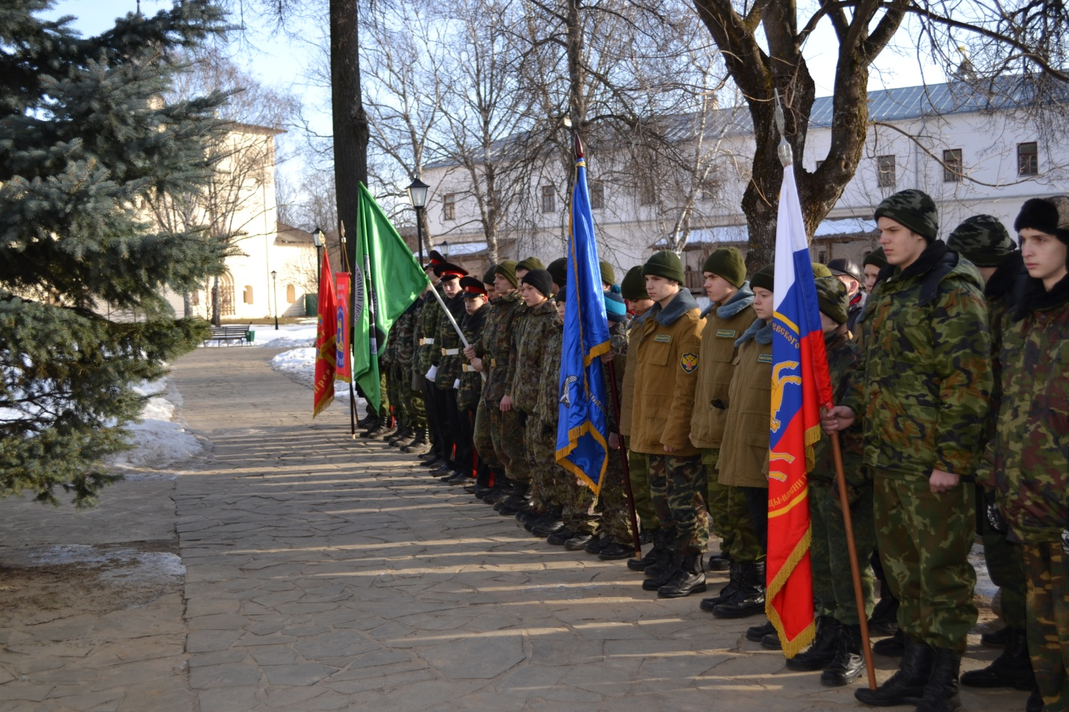
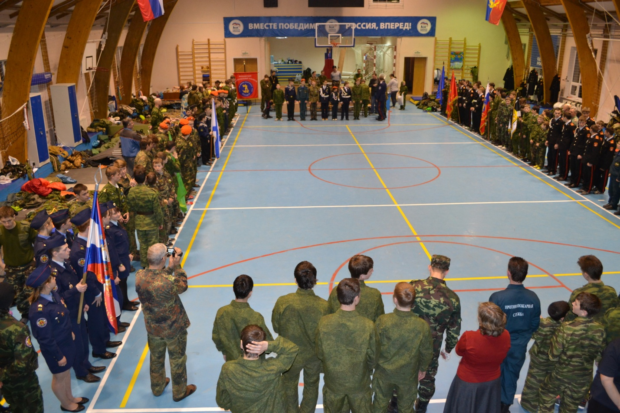
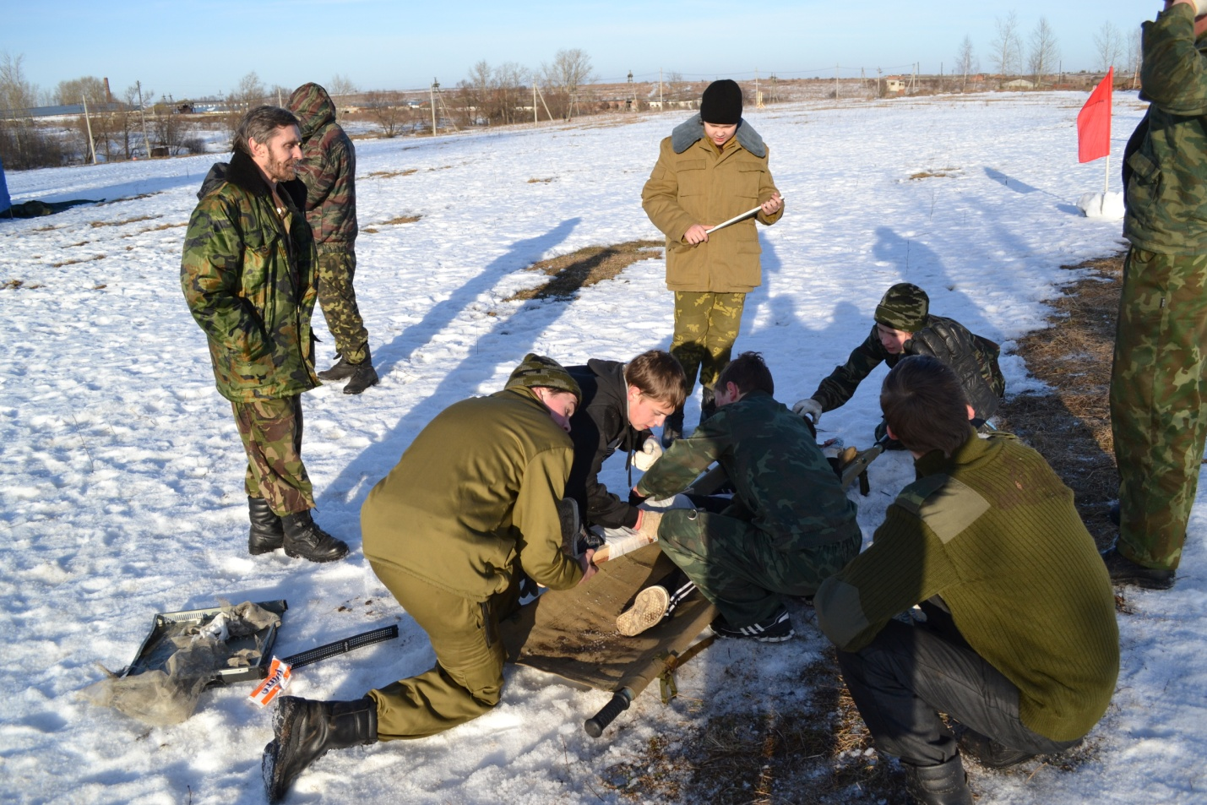
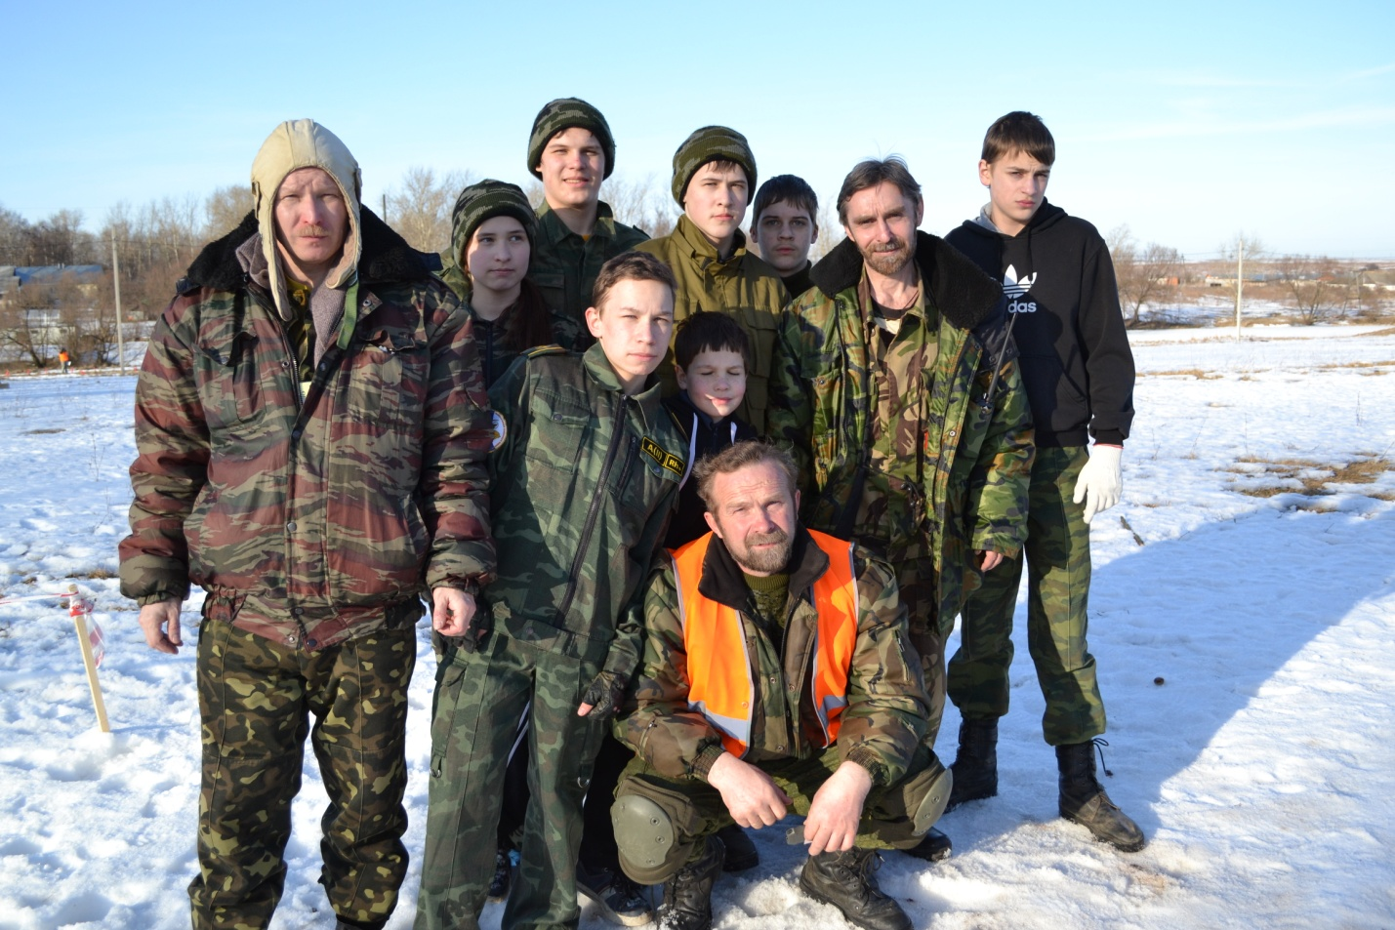
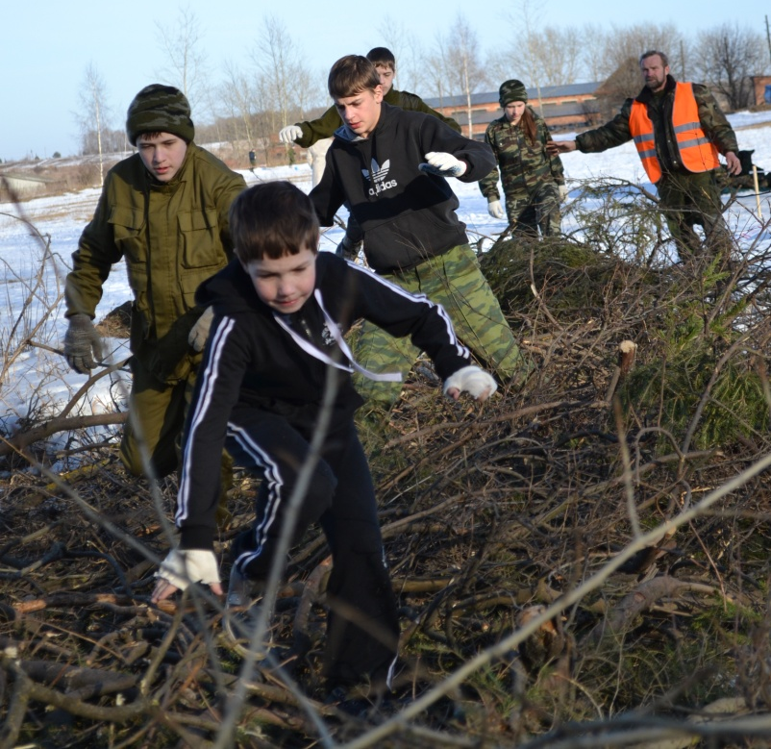
Рождественский бал
Задачи: ознакомление с основными правилами поведения в обществе, воспитание деликатного и тактичного отношения друг к другу, отношение между мальчиком и девочкой.
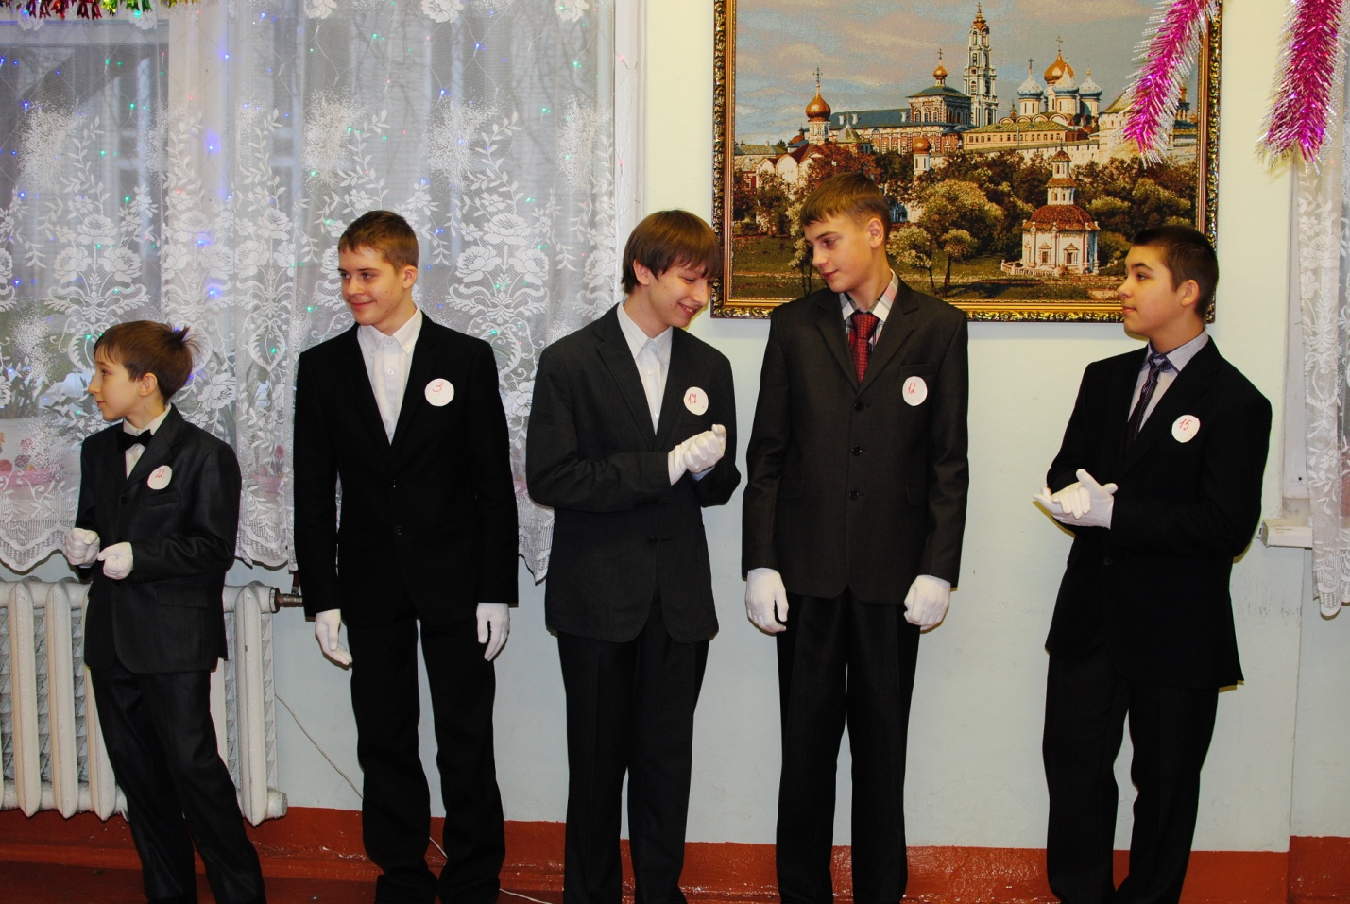

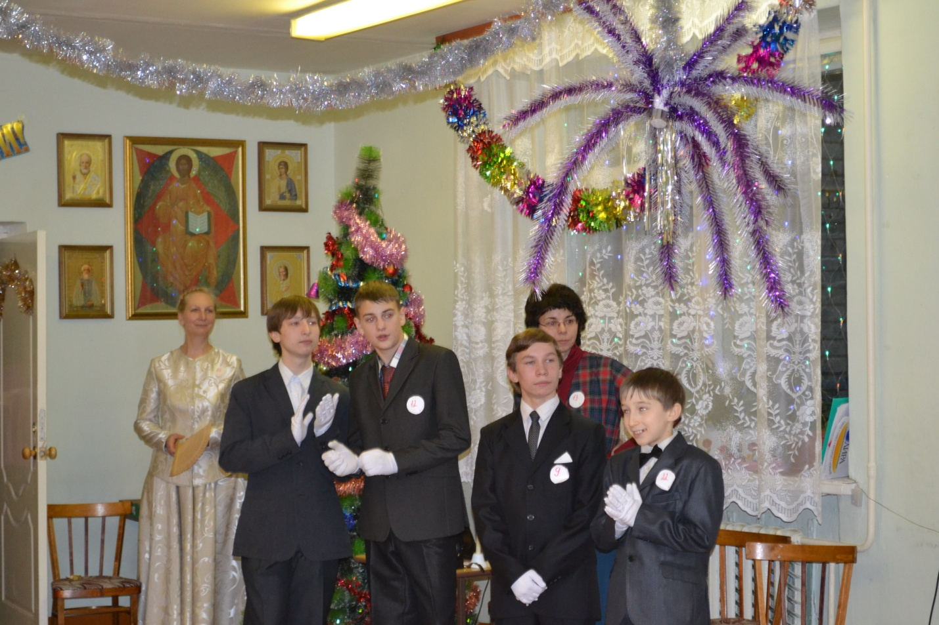

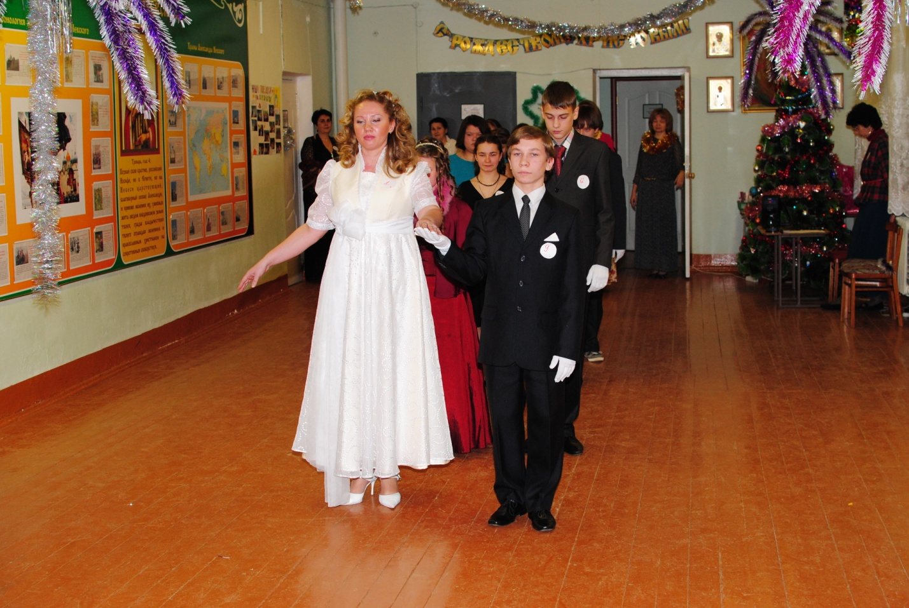

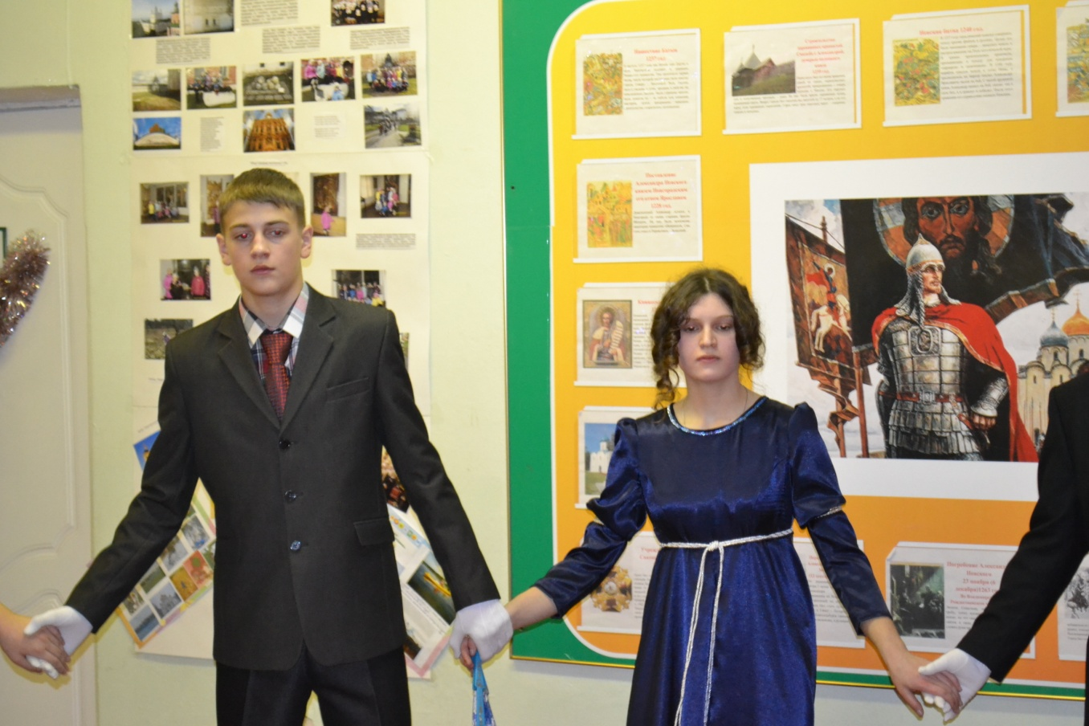
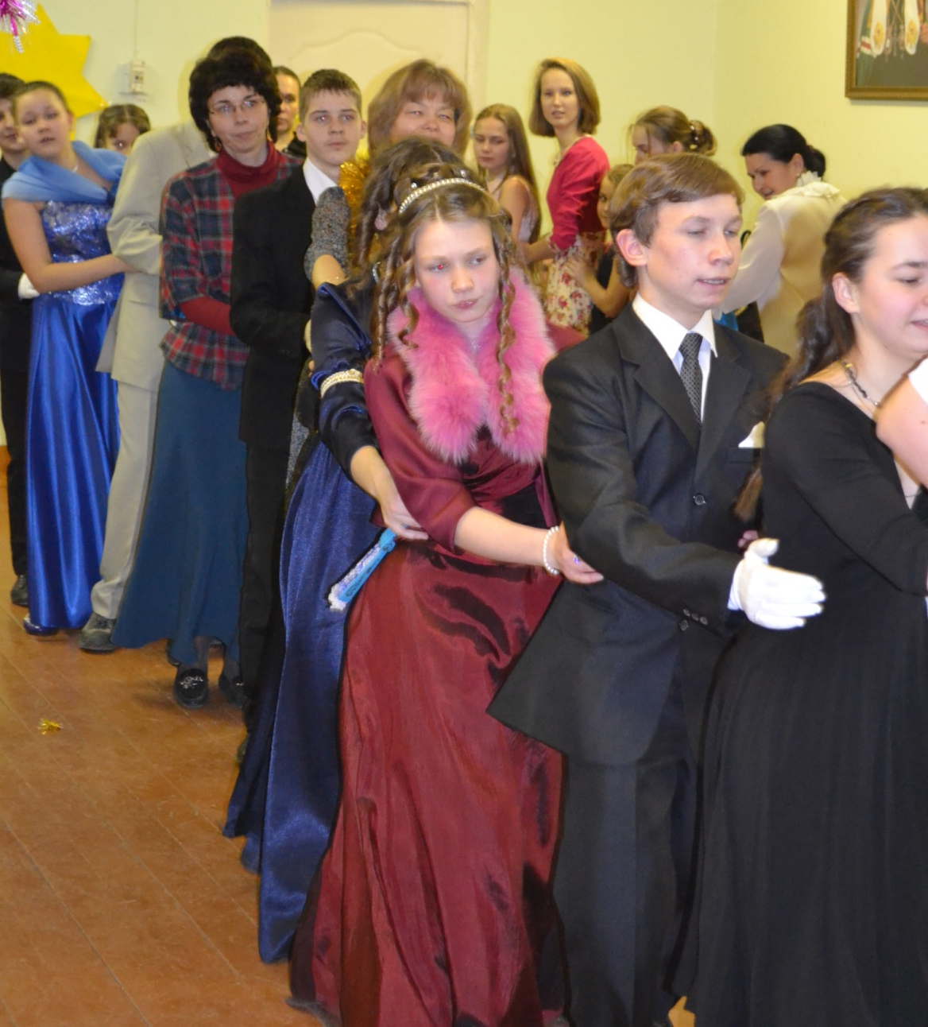
Игры и забавы на свежем воздухе «Казачий вар»
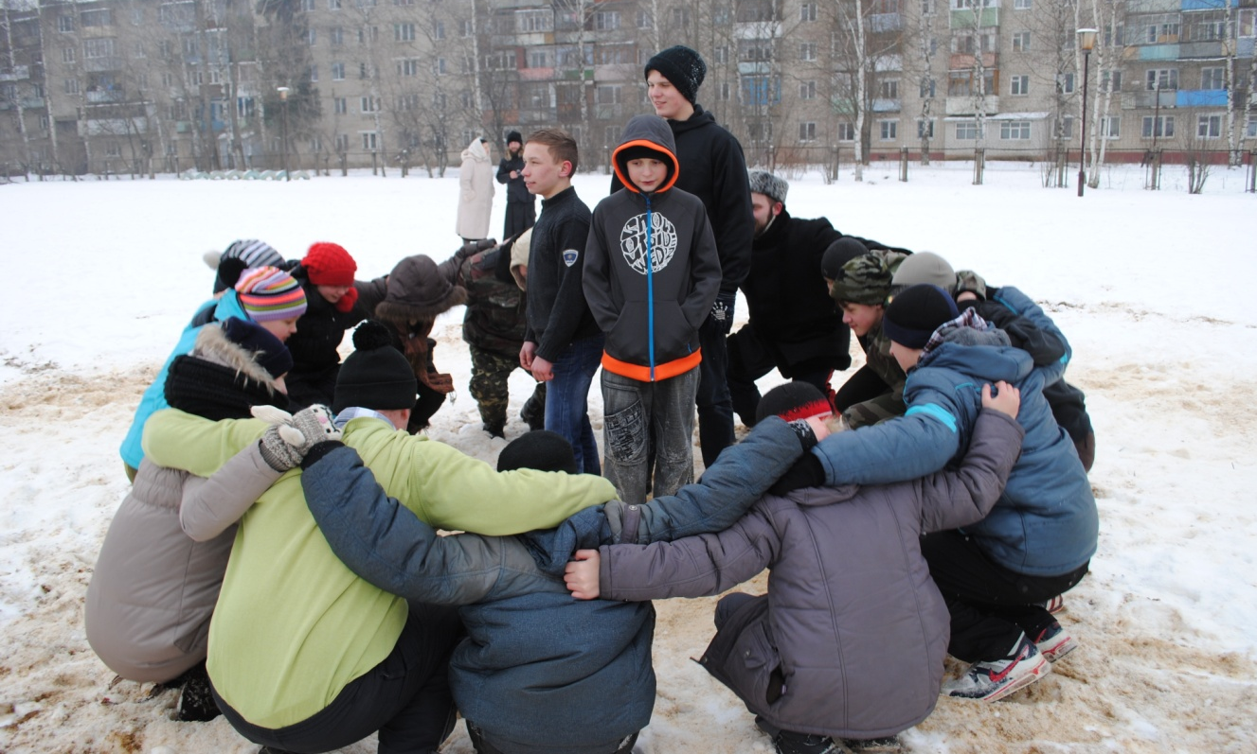
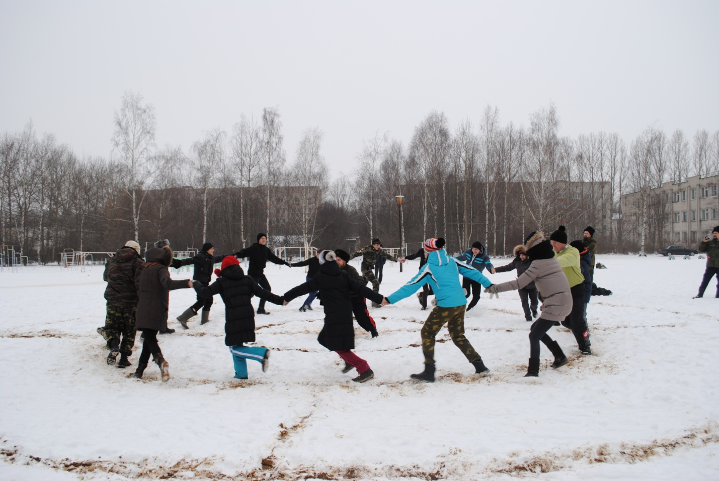
С 17-30 июня в рамках Многодневного Суворовско -Ушаковского похода 2014 состоялась летняя смена "Юный суворовец" в местечке Кухмарь. Участвовало 60 детей. Пермь, Дивеево, Вологда, Москва, Московская область и Краматорск.
Организаторы: Межрегиоальное объединение Суворовско-Ушаковские сборы, Дирекция "Национальный парк Плещеево озеро", Переславское казачество, администрация г.Переславль-Залесский, Свято-Никольский женский монастырь, священство г.Переславль-Залесский.
Мероприятия: Торжественное открытие и закрытие лагерной смены, поездки по монастырям, Божественные литургии, экскурсии, занятия и соревнования по военно-прикладным видам, Суворовская викторина, концертные программы с участием известных певцов и композиторов, военный спектакль посвящённый героической обороне Москвы в ВОВ, мастер-классы, встречи с интересными людьми (визит генерал-майора А.В. Черкасова, народной артистки Е.А.Сапоговой, песенные вечера с Е.А. Русановым, делегации казачества из ряда городов России, подготовка к сборам в Крыму и Суворовско - Ушаковским сборам, заплывы на РАФТАХ, парашютные прыжки в г. Киржач. С 30июня - 3 июля выезд в г. Суздаль в качестве трудового десанта по восстановлению Суворовкого храма в с. Кистышь.
